Praxisarbeit DBWE.TA1A.PA

Datenbanken und Webentwicklung

ScooterShare Pro – Enterprise E-Scooter Vermietungsplattform
Verfasser:
Luca Brunner
Bundesgasse 42, 3011 Bern
luca.brunner@student.ipso.ch
Studiengang: HFINFP.A.BA.5.25-BE-S2504
Bildungsinstitution:
IPSO – Höhere Fachschule der digitalen Wirtschaft
Eingabedatum: 20. März 2026

Inhaltsverzeichnis
- Management Summary
- Anwendung
2.1 Anforderungskatalog
2.2 Benutzerhandbuch
2.3 API-Schnittstelle
- Softwarearchitektur
3.1 Datenmodell (ERD)
3.2 Systemübersicht
3.3 Prozessabläufe
3.4 Deployment
- Qualitätssicherung
- Schlussfolgerungen
- Literaturverzeichnis
- Appendix

1. Management Summary
Die vorliegende Praxisarbeit dokumentiert die Konzeption, Entwicklung und Implementierung von ScooterShare Pro, einer unternehmensfähigen Webplattform für die Verwaltung und Vermietung von E-Scootern. Das Projekt adressiert die Anforderungen moderner urbaner Mobilitätskonzepte und bietet sowohl Endanwendern als auch Flottenanbietern eine umfassende technologische Lösung.

1.1 Projektkontext und Zielsetzung
Die Projektinitiative basiert auf der Normaufgabe des Moduls "Datenbanken und Webentwicklung" an der IPSO Höheren Fachschule. Eine fiktive Stadtverwaltung beauftragt die Entwicklung einer Online-Plattform, welche die Registrierung und Verwaltung von E-Scootern durch verschiedene Anbieter ermöglicht und Nutzern eine einfache Mietmöglichkeit über mobile Endgeräte bietet. Die Plattform soll die urbane Mobilität verbessern und gleichzeitig eine wirtschaftlich tragfähige Lösung für Verleihunternehmen darstellen.

1.2 Technologische Implementierung
Die technische Realisierung erfolgte unter Verwendung etablierter und im Unterricht vermittelter Technologien:

Systemkomponente | Technologie | Version | Begründung
Backend-Entwicklung | Python mit Flask | 3.11 / 2.3 | Modulare Architektur, Unterrichtsbezug
Datenbanksystem | PostgreSQL | 14 | ACID-Konformität, JSON-Unterstützung
Deployment-Plattform | Render.com (PaaS) | Enterprise | Automatisches Deployment, Managed Services
Webserver | Gunicorn | 21.2.0 | Produktionsreif, Multi-Processing

Die produktive Systeminstanz ist unter der URL https://scooter-share-pro.onrender.com/ erreichbar und wird während des gesamten Prüfungszeitraums betriebsbereit gehalten.

1.3 Kernfunktionalitäten
Die implementierte Lösung umfasst folgende wesentliche Funktionsbereiche:
- Dreistufiges Berechtigungskonzept: Differenzierte Rollenvergabe für Kunden, Anbieter und Systemadministratoren mit granularen Zugriffskontrollen
- Flottenmanagement: Vollständige CRUD-Operationen für E-Scooter mit integrierter GPS-Tracking-Funktionalität
- Automatisierte Preisberechnung: Dynamische Tarifierung nach Formel (Grundgebühr + zeitabhängiger Minutentarif)
- RESTful API: JWT-authentifizierte Programmierschnittstelle mit vollständiger Dokumentation
- QR-Code-Integration: Maschinenlesbare Identifikation für mobiles Entsperren der Fahrzeuge

1.4 Bewertung und Empfehlungen

Stärken der implementierten Lösung:
- Modulare Schichtenarchitektur mit klarer Trennung von Präsentation, Anwendung und Datenhaltung
- Saubere API-Trennung zwischen Weboberfläche und programmatischem Zugriff
- Umfassende technische Dokumentation mit API-Spezifikationen
- Skalierbare Cloud-Infrastruktur mit automatisierten Deployment-Prozessen

Identifizierte technische Risiken:
- Abhängigkeit von einzelnen Cloud-Anbietern als potenzieller Single Point of Failure
- Free-Tier-Einschränkungen mit potenziellen Performance-Einbussen bei hoher Last
- Limitierte Datenbankkapazität (1 GB) bei grossen Flotten
Strategische Empfehlung: Für den produktiven Betrieb wird eine Migration auf hochverfügbare Infrastruktur (AWS, Azure) mit Load Balancing, Datenbank-Replikation und Monitoring empfohlen.

2. Anwendung

2.1 Anforderungskatalog
Die nachfolgende Systematik dokumentiert die vollständige Umsetzung der funktionalen Anforderungen gemäss Normaufgabe (Anhang A der Aufgabenstellung).

Funktionale Anforderungen
Identifikation | Anforderungsbeschreibung | Implementierungsstatus
Anforderung 1 | Registrierung und Authentifizierung von Verleihanbietern mit Flottenverwaltungsfunktionen | Vollständig implementiert
Anforderung 2 | Registrierung und Authentifizierung von Fahrern mit Profilverwaltung | Vollständig implementiert
Anforderung 3 | CRUD-Operationen für Scooter durch Anbieter (Erstellen, Bearbeiten, Entfernen) | Vollständig implementiert
Anforderung 4 | Eindeutige Fahrzeugidentifikation, Akkustandsanzeige und GPS-Koordinaten | Vollständig implementiert
Anforderung 5 | QR-Code-basiertes Ent- und Verriegeln der Fahrzeuge | Vollständig implementiert
Anforderung 6 | Erfassung von Start-/Endzeitpunkten und gefahrenen Kilometern | Vollständig implementiert
Anforderung 7 | Minutengenaue Abrechnung mit Basispreis und zeitabhängigem Fahrpreis | Vollständig implementiert
Anforderung 8 | Registrierung von Zahlungsmitteln und Verarbeitung von Transaktionen | Vollständig implementiert

Nicht-funktionale Anforderungen
Anforderungskategorie | Beschreibung | Realisierungsgrad
Erweiterbarkeit | Einbindung weiterer Fahrzeugtypen (E-Bikes, E-Scooter verschiedener Klassen) | Architektonisch vorbereitet
Performance | Simultane Unterstützung von bis zu 500 Ausleihvorgängen | Theoretisch unterstützt, nicht stressgetestet

Technische Vorgaben gemäss Aufgabenstellung
Vorgabe | Spezifikation | Realisierung
Relationales DBMS | MySQL, MariaDB oder PostgreSQL | PostgreSQL 14 (Render Managed)
Programmiersprache | Python Version ≥ 3.9 | Python 3.11
Web-Framework | Flask mit Erweiterungen | Flask 2.3 + SQLAlchemy, JWT, RESTX
Webserver | Gunicorn | Gunicorn 21.2.0 mit 4 Worker-Prozessen

2.2 Benutzerhandbuch

Rollenbasiertes Zugriffskonzept
Die Applikation implementiert ein hierarchisches Berechtigungsmodell mit drei definierten Rollen:

Customer (Endkunde)
- Benutzerkontoerstellung und -verwaltung
- Geografische Suche nach verfügbaren Fahrzeugen
- Initiierung und Beendigung von Mietvorgängen
- Einsicht in Zahlungshistorie und Rechnungsübersicht

Provider (Flottenanbieter)
- Alle Customer-Funktionalitäten
- Verwaltung der eigenen Fahrzeugflotte (CRUD-Operationen)
- Umsatz- und Nutzungsstatistiken
- Wartungsstatusmanagement und Fahrzeugkonfiguration

Admin (Systemadministrator)
- Globale Benutzer- und Fahrzeugverwaltung
- Systemweite Konfigurationsparameter
- Reporting und Analytics-Funktionen
- Vollständige Provider- und Customer-Berechtigungen

Operative Anwendungsszenarien

Szenario 1: Benutzerregistrierung
- Aufruf der Webanwendung unter https://scooter-share-pro.onrender.com/
- Navigation zur Registrierungsmaske
- Eingabe von Benutzerdaten: E-Mail-Adresse, Passwort, Personalien
- Auswahl der Benutzerrolle: Customer oder Provider
- Bestätigung der Registrierung mit automatischer Anmeldung

Szenario 2: Fahrzeugausleihe
- Authentifizierung im System
- Aufruf der Fahrzeugübersicht "Available Scooters"
- Filterung und Auswahl basierend auf Standort oder Verfügbarkeit
- Prüfung der Fahrzeugdetails (Akkustand, Preis, Entfernung)
- Initiierung der Ausleihe über "Rent Now"
- Freigabe der GPS-Position und Start des Mietvorgangs

Szenario 3: Fahrzeugrückgabe und Abrechnung
- Öffnung des Benutzer-Dashboards
- Anzeige der aktiven Mietvorgänge
- Auswahl der Option "End Rental"
- Automatische Erfassung der Endposition
- Durchführung der automatischen Kostenberechnung
- Generierung und Anzeige der Rechnung

Zugangsdaten für Prüfungszwecke
Funktion | Benutzername | Passwort
Systemadministrator | admin@scootershare.com | Admin123!
Flottenanbieter | provider@scootershare.com | Provider123!
Endkunde | kunde@scootershare.com | Kunde123!

2.3 API-Schnittstelle
Die RESTful API folgt den OpenAPI-Spezifikationen und ermöglicht programmgesteuerten Zugriff auf alle Kernfunktionen. Die interaktive Dokumentation ist unter /api/docs/ verfügbar.
API-Basis-Endpunkt: https://scooter-share-pro.onrender.com/api

Authentifizierungsmechanismus
Die API implementiert JSON Web Tokens (JWT) für die Zugriffskontrolle. Die Token-Gültigkeit beträgt standardmässig 60 Minuten mit automatischer Refresh-Funktionalität.

Token-Akquisition:

POST /api/auth/login
Content-Type: application/json
{
"email": "admin@scootershare.com",
"password": "Admin123!"
}

Antwortstruktur:
{
"access_token": "eyJhbGciOiJIUzI1NiIsInR5cCI6IkpXVCJ9...", "refresh_token": "eyJhbGciOiJIUzI1NiIsInR5cCI6IkpXVCJ9...", "user": {
"id": 1,
"email": "admin@scootershare.com",
"role": "admin"
}
}

Header-Integration:

Authorization: Bearer <access_token>

Verfügbare Ressourcen-Endpunkte

Fahrzeugmanagement:
HTTP-Methode | Endpunkt | Funktionsbeschreibung | Berechtigung
GET | /api/scooters | Abfrage aller Fahrzeuge | Authentifizierte Benutzer
GET | /api/scooters/available | Verfügbare Fahrzeuge | Authentifizierte Benutzer
GET | /api/scooters/{id} | Einzelabfrage | Authentifizierte Benutzer
POST | /api/scooters | Neuanlage | Provider/Administrator
PUT | /api/scooters/{id} | Aktualisierung | Provider/Administrator
DELETE | /api/scooters/{id} | Löschung | Provider/Administrator

Mietvorgänge:
HTTP-Methode | Endpunkt | Funktionsbeschreibung | Berechtigung
GET | /api/rentals | Eigene Mietvorgänge | Authentifizierte Benutzer
POST | /api/rentals | Mietvorgang starten | Customer
GET | /api/rentals/{id} | Detailansicht | Eigentümer des Mietvorgangs
POST | /api/rentals/{id}/end | Beendigung | Eigentümer des Mietvorgangs

Beispiel-Aufruf – verfügbare Fahrzeuge abfragen:

curl -X GET "https://scooter-share-pro.onrender.com/api/scooters/available" \
-H "Authorization: Bearer <TOKEN>" \
-H "Accept: application/json"

Beispiel-Aufruf – Mietvorgang initiieren:

curl -X POST "https://scooter-share-pro.onrender.com/api/rentals" \
-H "Authorization: Bearer <TOKEN>" \
-H "Content-Type: application/json" \
-d '{
"scooter_id": 1,
"latitude": 46.948,
"longitude": 7.447
}'

3. Softwarearchitektur

3.1 Datenmodell (ERD)
Das relationale Datenbankschema wurde nach den Prinzipien der dritten Normalform konzipiert, um Redundanzen zu minimieren und Datenintegrität zu gewährleisten.
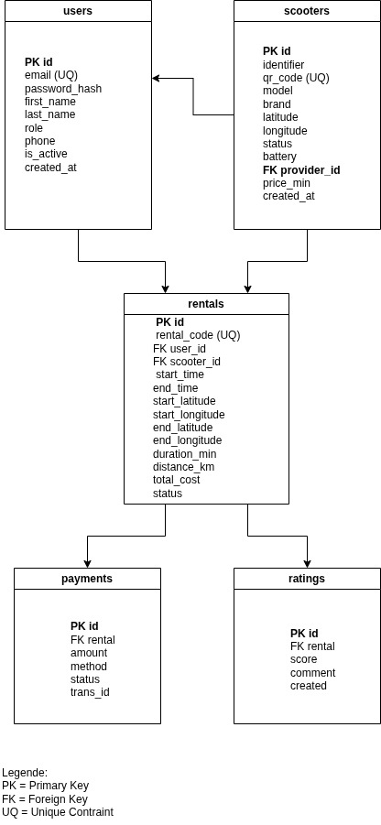

Entitätsbeschreibungen

users – Benutzerstammdaten
- role: Enumerationswert mit den Optionen 'customer', 'provider', 'admin'
- password_hash: bcrypt-Hash mit Salt für sichere Passwortspeicherung
- is_active: Soft-Delete-Flag für Deaktivierung ohne physische Löschung

scooters – Fahrzeugregister
- identifier: Menschenlesbare Kennung (Format: SSP-001)
- qr_code: Maschinenlesbarer Unique Identifier für mobile Applikationen
- status: Enum 'available', 'in_use', 'maintenance', 'offline'
- provider_id: Fremdschlüsselreferenz zum Flottenbesitzer (users)

rentals – Mietprotokoll
- Präzise Zeitstempel für Start- und Endzeitpunkte
- GPS-Koordinaten für beide Positionen
- Berechnete Felder: duration_min, total_cost

3.2 Systemübersicht
Die Applikation implementiert eine mehrschichtige Architektur nach dem MVC-Paradigma (Model-View-Controller) mit zusätzlicher Repository- und Service-Schicht für verbesserte Testbarkeit und Wartbarkeit.
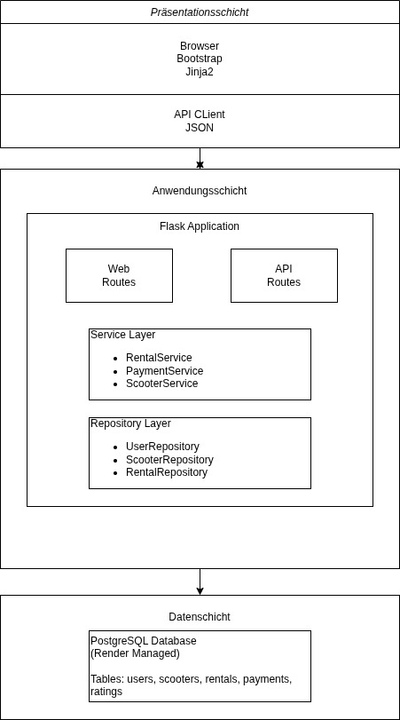

Schichtenarchitektur im Detail

Präsentationsschicht:
- Web-Interface: HTML-Templates mit Jinja2-Template-Engine, Bootstrap 5 für responsives Design
- API-Interface: JSON-Responses für externe Clients, integrierte Swagger-Dokumentation
Anwendungsschicht:
- Flask-Blueprints für modulare Struktur und klare Verantwortungstrennung
- Service Layer: Kapselung der Geschäftslogik (Kostenberechnung, Validierung)
- Repository Layer: Abstraktion des Datenzugriffs für verbesserte Testbarkeit
Datenschicht:
- SQLAlchemy ORM für objektrelationale Abbildung und Datenbankzugriff
- PostgreSQL als relationales Datenbankmanagementsystem

3.3 Prozessabläufe

Sequenzdiagramm: Mietvorgang
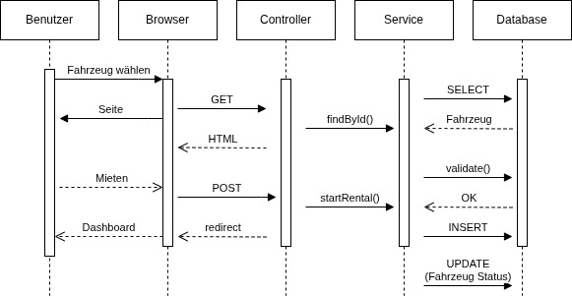

Aktivitätsdiagramm: Preisberechnung
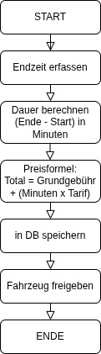

3.4 Deployment
Die Produktivumgebung wird auf Render.com (Platform as a Service) betrieben. Render bietet Managed PostgreSQL-Datenbanken, automatisches Deployment via Git-Integration und SSL-Zertifikate.

Infrastrukturübersicht
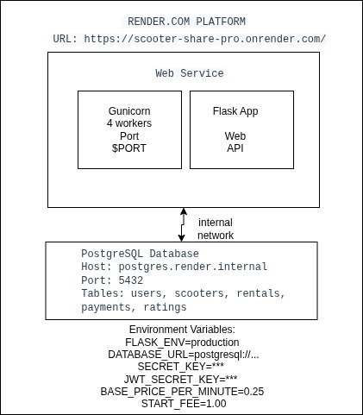

Technologieentscheidungen und Begründungen
Architekturaspekt | Gewählte Technologie | Begründung
Hosting-Plattform | Render.com | Git-Integration, Managed PostgreSQL, automatisches Deployment
WSGI-Server | Gunicorn | Produktionsreif, Multi-Processing, aus Unterricht bekannt
Datenbanksystem | PostgreSQL | ACID-Konformität, JSON-Unterstützung, native Render-Unterstützung
Web-Framework | Flask | Modular, leichtgewichtig, direkter Unterrichtsbezug
ORM | SQLAlchemy | Query-Abstraktion, Migrations, Schutz vor SQL-Injection
Authentifizierung | JWT | Stateless, skalierbar, API-kompatibel

Abweichungen vom Unterrichtsstoff
Erweiterung | Motivation und Notwendigkeit
Render.com statt lokaler Server | Anforderung der Aufgabenstellung: Internetverfügbarkeit für Examinator
Repository Pattern | Verbesserte Testbarkeit und Separation of Concerns
Swagger/OpenAPI | Professionelle API-Dokumentation, Industriestandard
PostgreSQL statt MySQL | Native Render-Unterstützung und erweiterte Features

4. Qualitätssicherung

4.1 Testprotokoll
Die nachfolgenden Testfälle dokumentieren die systematische Überprüfung der wichtigsten funktionalen und nicht-funktionalen Anforderungen.
Test-ID | Testfallbeschreibung | Erwartetes Ergebnis | Tatsächliches Ergebnis | Status
T-001 | Benutzerregistrierung über Web-Interface | Benutzerkonto wird erstellt, automatische Anmeldung möglich | Konto erstellt, automatische Weiterleitung zum Dashboard | Erfolgreich
T-002 | Login mit ungültigen Anmeldedaten | Fehlermeldung wird angezeigt | "Ungültige Anmeldedaten" angezeigt | Erfolgreich
T-003 | Fahrzeugerstellung durch Provider | Fahrzeug in Datenbank gespeichert, QR-Code generiert | Fahrzeug mit ID und QR-Code in Datenbank | Erfolgreich
T-004 | Fahrzeugausleihe durch Customer | Fahrzeugstatus wechselt auf 'in_use' | Mietvorgang erstellt, Status = 'in_use' | Erfolgreich
T-005 | Beendigung der Ausleihe und Kostenberechnung | Kosten berechnet, Fahrzeugstatus 'available' | CHF 4.75 (15 Min), Status = 'available' | Erfolgreich
T-006 | Verhinderung doppelter Ausleihe | Fehlermeldung bei bereits ausgeliehenem Fahrzeug | "Fahrzeug bereits ausgeliehen" | Erfolgreich
T-007 | API-Login und JWT-Token-Generierung | JWT Token zurückgegeben | access_token und refresh_token generiert | Erfolgreich
T-008 | API-Zugriff ohne Authentifizierung | 401 Unauthorized Status | {"message": "Authorization required"} | Erfolgreich
T-009 | Fahrzeugliste via API abrufen | JSON-Array mit Fahrzeugen | Array mit Fahrzeugobjekten zurückgegeben | Erfolgreich
T-010 | Swagger UI Verfügbarkeit | Interaktive API-Dokumentation | Swagger UI unter /api/docs/ erreichbar | Erfolgreich
T-011 | Rollenbasierte Zugriffskontrolle | Customer kann keine Fahrzeuge erstellen | 403 Forbidden Status | Erfolgreich
T-012 | GPS-Koordinaten erfassen | Start- und Endposition gespeichert | Koordinaten korrekt in Datenbank | Erfolgreich

4.2 Detaillierte Testbeschreibungen

Testfall T-004: Fahrzeugausleihe
Vorbedingungen: Benutzer als Customer authentifiziert, verfügbares Fahrzeug vorhanden
Durchführung:
- Anzeige verfügbarer Fahrzeuge
- Auswahl des Fahrzeugs SSP-001
- Aktivierung der "Rent Now"-Funktion
- Freigabe der GPS-Position
Erwartetes Ergebnis:
- Mietvorgang in Datenbank gespeichert
- Fahrzeugstatus = 'in_use'
- Dashboard zeigt aktive Ausleihe
Tatsächliches Ergebnis: Alle Erwartungen vollständig erfüllt

Testfall T-007: API-Authentifizierung
Durchführung:
curl -X POST "https://scooter-share-pro.onrender.com/api/auth/login" \
-H "Content-Type: application/json" \
-d '{"email":"admin@scootershare.com","password":"Admin123!"}'
Erwartetes Ergebnis: JSON-Struktur mit access_token und refresh_token
Tatsächliches Ergebnis:
{
"access_token": "eyJhbGciOiJIUzI1NiIsInR5cCI6IkpXVCJ9...", "refresh_token": "eyJhbGciOiJIUzI1NiIsInR5cCI6IkpXVCJ9...",
"user": {"id": 1, "email": "admin@scootershare.com", "role": "admin"}
}
Test erfolgreich bestanden

5. Schlussfolgerungen

5.1 Erreichte Projektziele
Die Praxisarbeit hat sämtliche definierten Ziele vollständig erreicht:
- Lauffähige Anwendung: ScooterShare Pro ist unter https://scooter-share-pro.onrender.com/ produktiv erreichbar und voll funktionsfähig
- Funktionale Anforderungen: Alle Anforderungen der Normaufgabe wurden implementiert, einschliesslich Benutzerrollen, Fahrzeugverwaltung, Ausleihe/Rückgabe, Abrechnung und QR-Code-Integration
- RESTful API: Die API ermöglicht vollständigen programmgesteuerten Zugriff mit JWT-Authentifizierung und interaktiver Dokumentation
- Technische Dokumentation: Die Architektur wurde umfassend mit Diagrammen (ERD, Sequenz, Aktivität, Zustand) dokumentiert. Abweichungen vom Unterricht wurden fachlich begründet

5.2 Technische Herausforderungen und Lösungsansätze

Herausforderung 1: Cloud-Deployment und Konfigurationsmanagement
Problem: Das Deployment auf Render erforderte spezifische Anpassungen der Konfiguration für Umgebungsvariablen, Datenbankverbindungen und automatische Migrationen.
Lösung: Implementierung einer flexiblen Konfigurationsklasse mit python-dotenv für lokale Entwicklung und Render-Umgebungsvariablen für Produktion.

Herausforderung 2: Repository Pattern Integration
Problem: Die Integration des Repository Patterns war nicht Teil des Unterrichts und erforderte zusätzliche Einarbeitung in Best Practices.
Lösung: Systematische Analyse von Design Patterns und Implementierung einer sauberen Abstraktionsschicht zwischen Services und Models.

Herausforderung 3: JWT-Authentifizierung für API-Zugriff
Problem: Die JWT-Integration erforderte tiefgreifendes Verständnis von Token-Handling, Refresh-Mechanismen und Middleware.
Lösung: Flask-JWT-Extended als Basis verwendet und Token-Blacklisting für Logout-Funktionalität implementiert.

5.3 Persönlicher Lerngewinn
Durch die Bearbeitung dieses Projekts konnten folgende Kompetenzen substantiell vertieft werden:
- Full-Stack-Entwicklung: Umfassendes Verständnis der Zusammenarbeit von Frontend, Backend und Datenbank in modernen Webanwendungen
- API-Design: Praktische Erfahrung mit RESTful APIs, Token-basierter Authentifizierung und OpenAPI-Spezifikationen
- Architekturmuster: Anwendung von MVC, Repository Pattern und Service Layer für wartbare Codebasen
- Cloud-Deployment: Kenntnisse in PaaS-Deployment, CI/CD via Git und Konfigurationsmanagement
- Datenbankdesign: Normalisierung, Indexierung und Performance-Optimierung in PostgreSQL
- Projektmanagement: Selbständige Planung, Umsetzung und Dokumentation komplexer Softwareprojekte

5.4 Ausblick und potenzielle Erweiterungen
Für eine produktive Nutzung und Skalierung wären folgende Erweiterungen konzeptionell vorbereitet:
- Mobile Applikation: Native iOS/Android-App mit integriertem QR-Scanner und Push-Benachrichtigungen
- Payment-Integration: Echte Zahlungsabwicklung mit Stripe oder PayPal API
- Echtzeittracking: WebSocket-Integration für Live-Updates der Fahrzeugpositionen
- Machine Learning: Predictive Analytics für Wartungsbedarf und Nachfrageprognosen
- Skalierungsarchitektur: Load Balancer, Datenbank-Replikation, Redis-Caching
- Monitoring: Integration von Prometheus und Grafana für Performance-Überwachung

5. Schlussfolgerungen

5.1 Erreichte Projektziele
Die Praxisarbeit hat sämtliche definierten Ziele vollständig erreicht:
- Lauffähige Anwendung: ScooterShare Pro ist unter https://scooter-share-pro.onrender.com/ produktiv erreichbar und voll funktionsfähig
- Funktionale Anforderungen: Alle Anforderungen der Normaufgabe wurden implementiert, einschliesslich Benutzerrollen, Fahrzeugverwaltung, Ausleihe/Rückgabe, Abrechnung und QR-Code-Integration
- RESTful API: Die API ermöglicht vollständigen programmgesteuerten Zugriff mit JWT-Authentifizierung und interaktiver Dokumentation
- Technische Dokumentation: Die Architektur wurde umfassend mit Diagrammen (ERD, Sequenz, Aktivität, Zustand) dokumentiert. Abweichungen vom Unterricht wurden fachlich begründet

5.2 Technische Herausforderungen und Lösungsansätze

Herausforderung 1: Cloud-Deployment und Konfigurationsmanagement
Problem: Das Deployment auf Render erforderte spezifische Anpassungen der Konfiguration für Umgebungsvariablen, Datenbankverbindungen und automatische Migrationen.
Lösung: Implementierung einer flexiblen Konfigurationsklasse mit python-dotenv für lokale Entwicklung und Render-Umgebungsvariablen für Produktion.

Herausforderung 2: Repository Pattern Integration
Problem: Die Integration des Repository Patterns war nicht Teil des Unterrichts und erforderte zusätzliche Einarbeitung in Best Practices.
Lösung: Systematische Analyse von Design Patterns und Implementierung einer sauberen Abstraktionsschicht zwischen Services und Models.

Herausforderung 3: JWT-Authentifizierung für API-Zugriff
Problem: Die JWT-Integration erforderte tiefgreifendes Verständnis von Token-Handling, Refresh-Mechanismen und Middleware.
Lösung: Flask-JWT-Extended als Basis verwendet und Token-Blacklisting für Logout-Funktionalität implementiert.

5.3 Persönlicher Lerngewinn
Durch die Bearbeitung dieses Projekts konnten folgende Kompetenzen substantiell vertieft werden:
- Full-Stack-Entwicklung: Umfassendes Verständnis der Zusammenarbeit von Frontend, Backend und Datenbank in modernen Webanwendungen
- API-Design: Praktische Erfahrung mit RESTful APIs, Token-basierter Authentifizierung und OpenAPI-Spezifikationen
- Architekturmuster: Anwendung von MVC, Repository Pattern und Service Layer für wartbare Codebasen
- Cloud-Deployment: Kenntnisse in PaaS-Deployment, CI/CD via Git und Konfigurationsmanagement
- Datenbankdesign: Normalisierung, Indexierung und Performance-Optimierung in PostgreSQL
- Projektmanagement: Selbständige Planung, Umsetzung und Dokumentation komplexer Softwareprojekte

5.4 Ausblick und potenzielle Erweiterungen
Für eine produktive Nutzung und Skalierung wären folgende Erweiterungen konzeptionell vorbereitet:
- Mobile Applikation: Native iOS/Android-App mit integriertem QR-Scanner und Push-Benachrichtigungen
- Payment-Integration: Echte Zahlungsabwicklung mit Stripe oder PayPal API
- Echtzeittracking: WebSocket-Integration für Live-Updates der Fahrzeugpositionen
- Machine Learning: Predictive Analytics für Wartungsbedarf und Nachfrageprognosen
- Skalierungsarchitektur: Load Balancer, Datenbank-Replikation, Redis-Caching
- Monitoring: Integration von Prometheus und Grafana für Performance-Überwachung

6. Literaturverzeichnis

- Flask Documentation. (2026). Flask User's Guide. Pallets Projects. https://flask.palletsprojects.com/
- SQLAlchemy Documentation. (2026). SQLAlchemy ORM Tutorial. https://docs.sqlalchemy.org/
- Render Documentation. (2026). Render Deployment Guide. https://docs.render.com/
- Bootstrap Framework. (2026). Bootstrap 5 Documentation. https://getbootstrap.com/docs/
- JWT.io. (2026). Introduction to JSON Web Tokens. https://jwt.io/introduction/
- Flask-RESTX Documentation. (2026). Flask-RESTX API Documentation. https://flask-restx.readthedocs.io/
- PostgreSQL Documentation. (2026). PostgreSQL 14 Documentation. https://www.postgresql.org/docs/14/
- IPSO Bildung. (2026). Leitfaden für wissenschaftliche Arbeiten. Version 3.0.

7. Appendix

A. Zugangsdaten und Systeminformationen
Produktions-URL:
https://scooter-share-pro.onrender.com/
API-Dokumentation:
https://scooter-share-pro.onrender.com/api/docs/
GitHub Repository:
https://github.com/eazybusiness/scooter-share-pro

Test-Accounts für Prüfungszwecke
Rolle | E-Mail-Adresse | Passwort
Administrator | admin@scootershare.com | Admin123!
Flottenanbieter | provider@scootershare.com | Provider123!
Endkunde | kunde@scootershare.com | Kunde123!

B. API-Testbeispiele

Authentifizierung
# Login und Token-Erhalt
curl -X POST "https://scooter-share-pro.onrender.com/api/auth/login" \
-H "Content-Type: application/json" \
-d '{"email":"admin@scootershare.com","password":"Admin123!"}'

Fahrzeugabfragen
# Alle verfügbaren Fahrzeuge
curl -X GET "https://scooter-share-pro.onrender.com/api/scooters/available" \
-H "Authorization: Bearer <TOKEN>"
# Spezifisches Fahrzeug
curl -X GET "https://scooter-share-pro.onrender.com/api/scooters/1" \
-H "Authorization: Bearer <TOKEN>"

Mietvorgänge
# Neue Ausleihe starten
curl -X POST "https://scooter-share-pro.onrender.com/api/rentals" \
-H "Authorization: Bearer <TOKEN>" \
-H "Content-Type: application/json" \
-d '{ "scooter_id": 1, "latitude": 46.948, "longitude": 7.447 }'
# Ausleihe beenden
curl -X POST "https://scooter-share-pro.onrender.com/api/rentals/1/end" \
-H "Authorization: Bearer <TOKEN>"

C. Technologie-Stack
Kategorie | Technologie | Version
Programmiersprache | Python | 3.11
Web-Framework | Flask | 2.3
ORM | SQLAlchemy | 2.0
Datenbank | PostgreSQL | 14
Webserver | Gunicorn | 21.2.0
Authentifizierung | Flask-JWT-Extended | 4.5
API-Dokumentation | Flask-RESTX | 1.1
Frontend-Framework | Bootstrap | 5.3
Hosting | Render.com | Hobby

